Conforme os dados abaixo, qual é o valor de K?  
Dados Brutos:

|  |  |  |  |  |
| --- | --- | --- | --- | --- |
| 15315,00 | 23440,00 | 6551,00 | 13253,00 | 25312,00 |
| 35780,00 | 42320,00 | 34782,00 | 27435,00 | 17661,00 |
| 20414,00 | 23313,00 | 26432,00 | 30515,00 | 27610,00 |
| 8598,00 | 12417,00 | 22300,00 | 25400,00 | 21200,00 |
| 16820,00 | 38000,00 | 40300,00 | 15800,00 | 18300,00 |
| 21780,00 | 32414,00 | 32000,00 | 18700,00 | 19600,00 |
| 22540,00 | 22010,00 | 30000,00 | 21380,00 | 24780,00 |
| 29000,00 | 30400,00 | 12319,00 | 36728,00 | 36483,00 |
| 27312,00 | 35318,00 | 18620,00 | 38661,00 | 40681,00 |
| 19302,00 | 23300,00 | 21350,00 | 28412,00 | 21313,00 |

N = 50 k = $\sqrt{50}$ = 7,0710678118654752440084436210485 = **7 ≈**

**Solução do professor**

Rol

**02**

Conforme os dados abaixo, qual é o valor da amplitude total?  
Dados Brutos:

|  |  |  |  |  |
| --- | --- | --- | --- | --- |
| 15315,00 | 23440,00 | 6551,00 | 13253,00 | 25312,00 |
| 35780,00 | 42320,00 | 34782,00 | 27435,00 | 17661,00 |
| 20414,00 | 23313,00 | 26432,00 | 30515,00 | 27610,00 |
| 8598,00 | 12417,00 | 22300,00 | 25400,00 | 21200,00 |
| 16820,00 | 38000,00 | 40300,00 | 15800,00 | 18300,00 |
| 21780,00 | 32414,00 | 32000,00 | 18700,00 | 19600,00 |
| 22540,00 | 22010,00 | 30000,00 | 21380,00 | 24780,00 |
| 29000,00 | 30400,00 | 12319,00 | 36728,00 | 36483,00 |
| 27312,00 | 35318,00 | 18620,00 | 38661,00 | 40681,00 |
| 19302,00 | 23300,00 | 21350,00 | 28412,00 | 21313,00 |

Ht = (Ls + 1) – Li => (42320 + 1) – 6551 = **35770**

**Solução do professor**

**03**

Conforme os dados abaixo, qual é o valor da amplitude de classe?  
Dados Brutos:

|  |  |  |  |  |
| --- | --- | --- | --- | --- |
| 15315,00 | 23440,00 | 6551,00 | 13253,00 | 25312,00 |
| 35780,00 | 42320,00 | 34782,00 | 27435,00 | 17661,00 |
| 20414,00 | 23313,00 | 26432,00 | 30515,00 | 27610,00 |
| 8598,00 | 12417,00 | 22300,00 | 25400,00 | 21200,00 |
| 16820,00 | 38000,00 | 40300,00 | 15800,00 | 18300,00 |
| 21780,00 | 32414,00 | 32000,00 | 18700,00 | 19600,00 |
| 22540,00 | 22010,00 | 30000,00 | 21380,00 | 24780,00 |
| 29000,00 | 30400,00 | 12319,00 | 36728,00 | 36483,00 |
| 27312,00 | 35318,00 | 18620,00 | 38661,00 | 40681,00 |
| 19302,00 | 23300,00 | 21350,00 | 28412,00 | 21313,00 |

Hc = Ht / k => 35770 / 7 = **5110**

**Solução do professor**

**04**

Conforme a tabela abaixo, qual o valor da somatória da coluna Xi Fi?

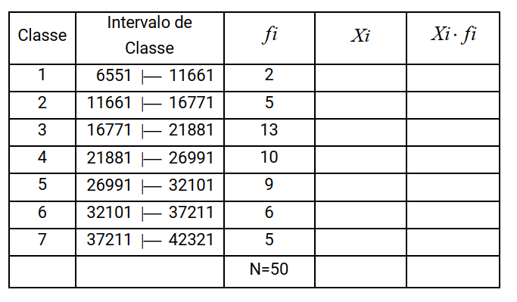

Clique sobre a imagem para ampliar

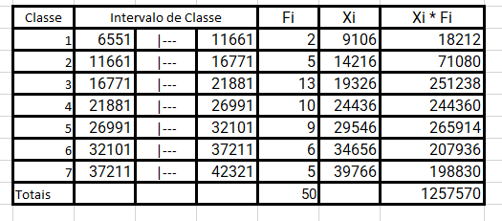

**Solução do professor**

**05**

Conforme a tabela abaixo, qual o valor do limite inferior 3º classe?

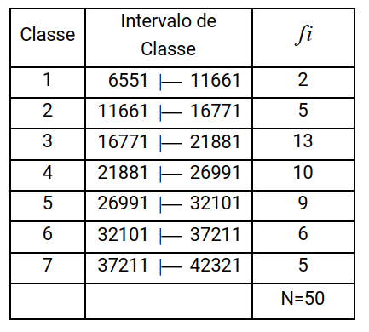

***16771***

## Solução do professor

**06**

Conforme a tabela abaixo, qual o valor do limite superior da 5º classe?



***32101***

**Solução do professor**

**Pensar & Responder**

Uma auditoria em uma grande empresa observou o valor de notas fiscais emitidas durante um mês. Esta amostra apresentou os seguintes valores, em dólares:

|  |  |  |  |  |
| --- | --- | --- | --- | --- |
| 15315,00 | 23440,00 | 6551,00 | 13253,00 | 25312,00 |
| 35780,00 | 42320,00 | 34782,00 | 27435,00 | 17661,00 |
| 20414,00 | 23313,00 | 26432,00 | 30515,00 | 27610,00 |
| 8598,00 | 12417,00 | 22300,00 | 25400,00 | 21200,00 |
| 16820,00 | 38000,00 | 40300,00 | 15800,00 | 18300,00 |
| 21780,00 | 32414,00 | 32000,00 | 18700,00 | 19600,00 |
| 22540,00 | 22010,00 | 30000,00 | 21380,00 | 24780,00 |
| 29000,00 | 30400,00 | 12319,00 | 36728,00 | 36483,00 |
| 27312,00 | 35318,00 | 18620,00 | 38661,00 | 40681,00 |
| 19302,00 | 23300,00 | 21350,00 | 28412,00 | 21313,00 |

**Construir a tabela de frequência:**

